DAFTAR PUSTAKA

Anthony, N, James S. Reece, 2003. Management Accounting, Fifty Edition, HomeWork, Illinois Richard, D, Irwin.
Citrasari Gladys, Saeful Imam. 2021. Analisa Kelayakan Investasi Penggantian Mesin Bag Making Di PT X. Politeknik Negeri Jakarta. Depok.
Dj. A. Simarmata 2006, Pendekatan Sistem Dalam Analisa Proyek Investasi dan Dasar Modal, Penerbit Gramedia, Jakarta.
Fitriani, A. 2017. Analisis Kelayakan Investasi Mesin Cetak. Fakultas Ekonomi dan Bisnis, Universitas Muhammadiyah. Makassar.
Giatman, M. 2011. Ekonomi Teknik, Ed 3. PT Rajagrafindo Persada : Jakarta.

Hengki Riawan P, M dan Lailatul M, Yulina. 2021. Analisis Kelayakan Investasi Mesin Produksi Sambal Geprek Dapur Aisyah. Universitas PGRI Wiranegara.
Kasmir dan Jakfar. 2016. Studi Kelayakan Bisnis Edisi Revisi buku ke-11. Jakarta
: Kencana Prenada Media Group

Modal, P. Ary, Tatang Gumanti. (2011). Manajemen Investasi-Konsep. Teori dan Aplikasi, Mitra Wacana Media, Jakarta
Prihastono, Endro & Enti Nur Hayati. Analisis Kelayakan Mesin Untuk Meningkatkan Kapasitas Produksi. 2015. Universitas Stikubabnk. Semarang
Samsuri H, Fajar, 2020. Analisis Kelayakan Investasi Alat Berat Dengan Metode NPV, IRR dan Net B/C di Perusahaan PLWJ, Program Studi Teknik Industri Universitas Dirgantara marsekal Suryadarma, Jakarta.
Setyawan, B. (2014). Studi Kelayakan Investasi Proyek Automasi Pabrik Kelapa Sawit di PT. XY. Penelitian dan Aplikasi Sistem dan Teknik Industri, 5(1), 182862.

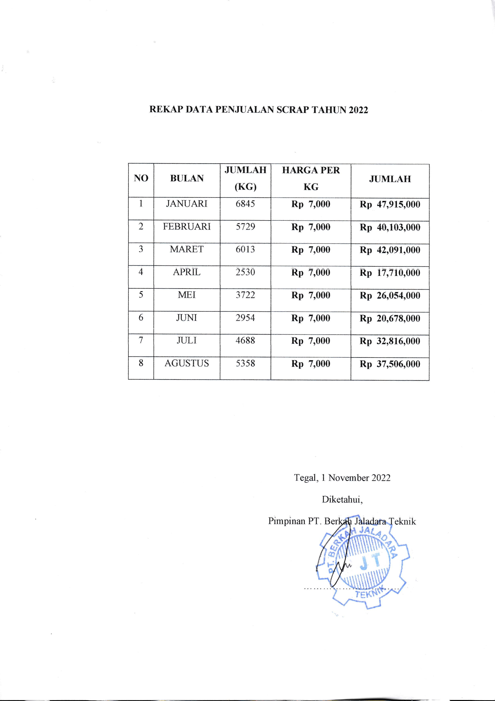

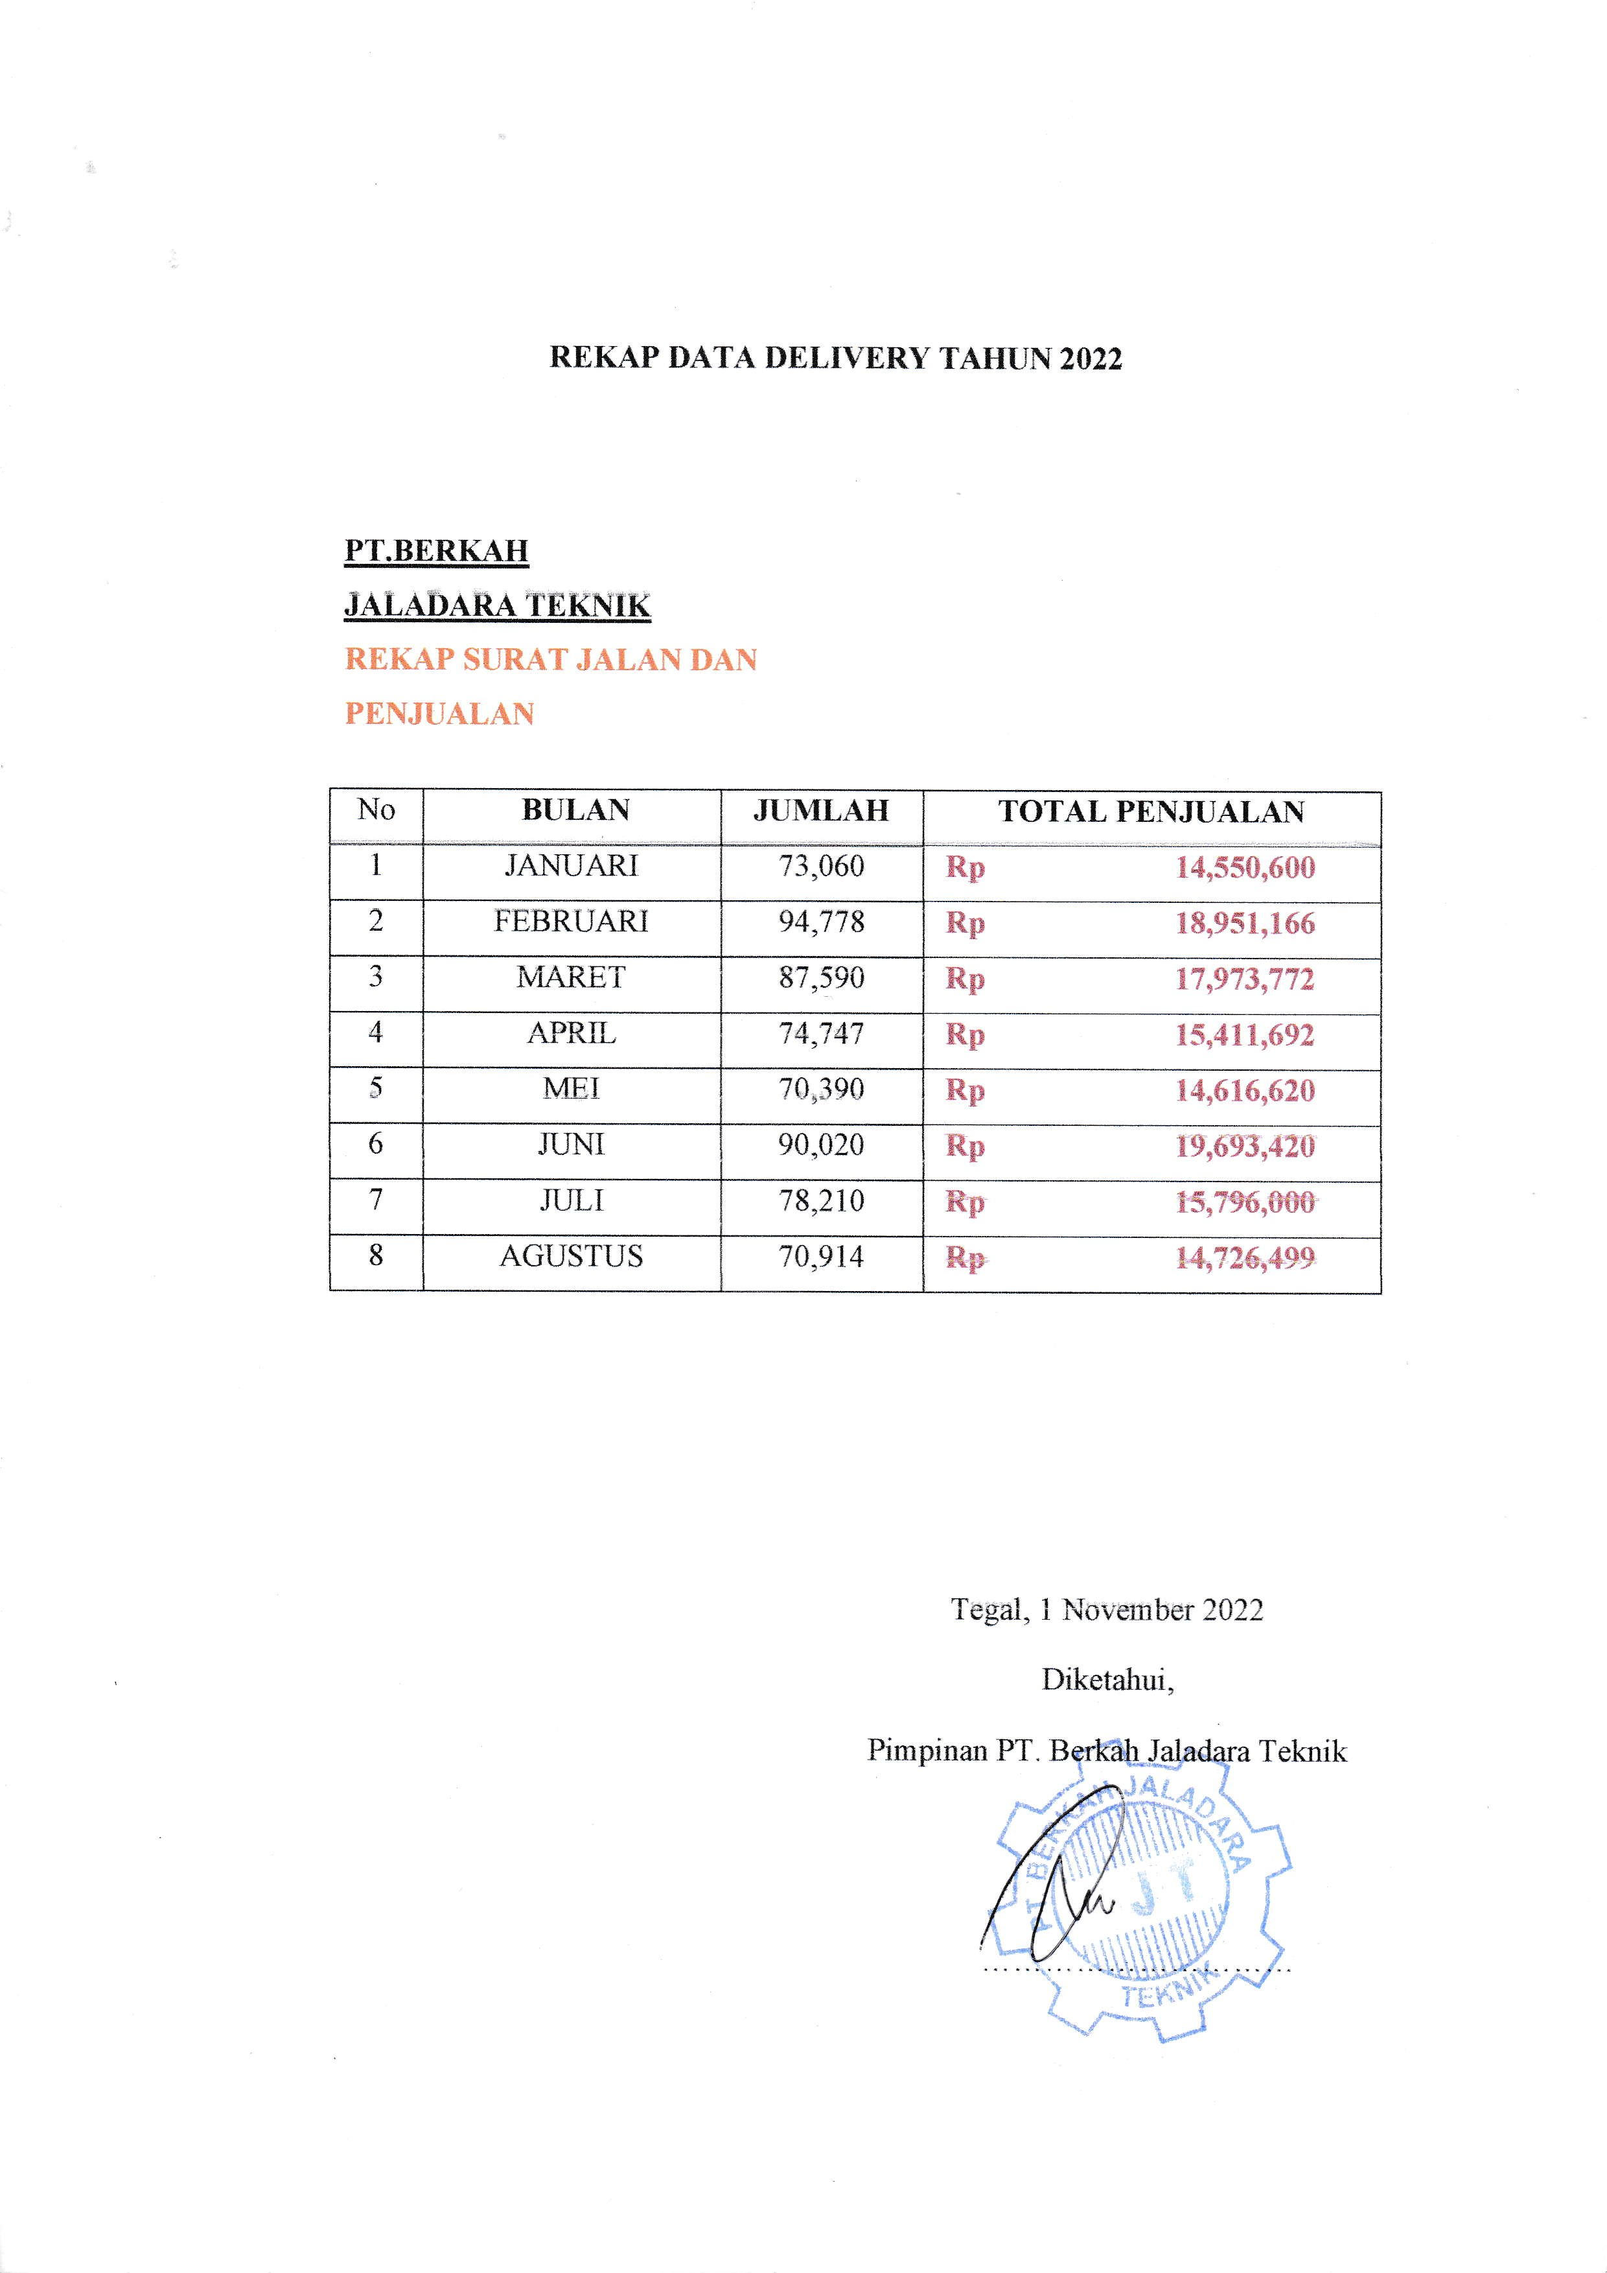

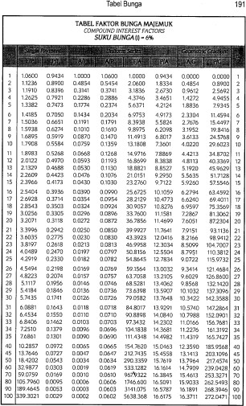

Sumber : Giatman (2011)

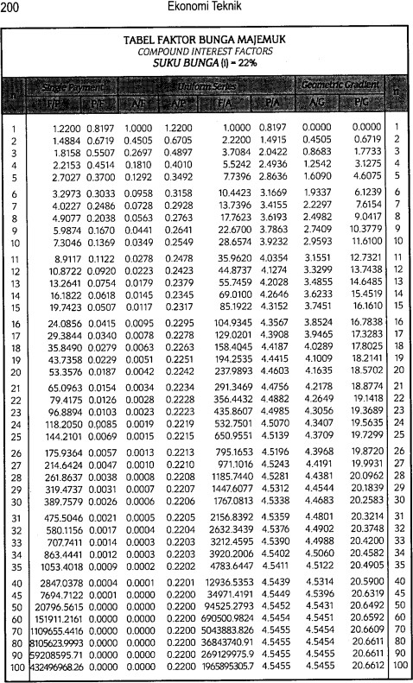

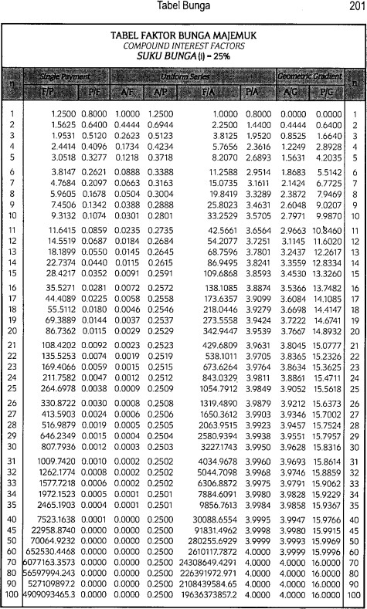

PEKERJAAN : ASBAK
NOMOR PETA 1

SEKARANG DIPETAKAN OLEH TANGGAL DIPETAKAN
✓
USULAN
: ADE PRAMUDIANTO
: 21 JANUARI 2023

BAK ASBAK

KERANGKA ATAS KERANGKA SAMPING

KERANGKA

5.00 | O-13 | Memilih bahan (v.calliper) | 3.00 | O-9 | Memilih bahan (v.calliper) | 3.00 | O-5 | Memilih ba (v.callip
2.00 | O-14 | Mengukur (meteran) | 1.00 | O-10 | Mengukur (meteran) | 1.00 | O-6

4.00
O-15 Memotong
2.00
O-11 Memotong

(circular Saw ) (circular Saw )

12.00
O-16 I-4

Merakit (las listrik)

6.00
O-12 I-3

Merakit (las l

RINGK

KEGIATAN

OPERAS

PEKERJAAN NOMOR PETA SEKARANG
DIPETAKAN OLEH
✓
TANGGAL DIPETAKAN
: RAK BUKU
: 1
USULAN
: ADE PRAMUDIANTO
: 21 JANUARI 2023
KOLOM RAK
PENYANGGA RAK
ALAS RAK
3.00 O-8
Memilih bahan
(v.calliper)
3.00 O-5
Memilih bahan
(v.calliper)
3.00 O-1
Memilih bahan
(v.calliper)
4.00 O-9
Mengukur
(meteran)
1.00 O-6
Mengukur
(meteran)
2.00 O-2
Mengukur
(meteran)
8.00 O-10
Memotong
(circular Saw )
2.00 O-7
Memotong
(circular Saw )
4.00 O-3
Memotong
(circular Saw )
45.00 O-11
I-2
Merakit
(las listrik)
6.00
O-4
I-1
Merakit
(las listrik)
55.00 O-12
I-3
Merakit
(las listrik)
30.00 O-13
I-4
RINGKASAN
Menghaluskan
(gerinda amplas)
KEGIATAN
JUMLAH
WAKTU
(MENIT)
OPERASI
14
181.00
15.00 O-14
I-5
Mengecat
(kuas)
PEMERIKSAAN
5
TOTAL
19
181.00
3 JAM

PEKERJAAN : MEJA
NOMOR PETA : 1

SEKARANG DIPETAKAN OLEH TANGGAL DIPETAKAN
✓
USULAN
: ADE PRAMUDIANTO
: 21 JANUARI 2023

PAPAN

RANGKA ATAS

KOLOM MEJA

KAKI MEJA

5.00 | O-12 | Memilih bahan (v.calliper) | 3.00 | O-8 | Memilih bahan (v.calliper) | 3.00 | O-4 | Memilih bahan (v.calliper) | 3.00 | O-1 | Memilih bahan (v.calliper)
2.00 | O-13 | Mengukur (meteran) | 4.00 | O-9 | Mengukur (meteran) | 4.00 | O-5 | Mengukur (meteran) | 4.00 | O-2 | Mengukur (meteran)

15.00
(gergaji) |  |  | (circular Saw ) |  |  |  | (circular Saw )
 | 30.00 O-11  I-2 |  | Merakit | 30.00 | O-7  I-1 |  | Merakit
 |  | (las listrik) |  |  |  | (las listrik)

O-14 Memotong
8.00
O-10 Memotong
8.00
O-6 Memotong
8.00
O-3 Memotong (circular Saw )

95.00
O-15 I-3

Merakit (las listrik)

RINGKASAN

KEGIATAN JUMLAH

WAKTU (MENIT)

45.00

30.00
O-16
I-4

O-17

Menghaluskan (gerinda amplas)

Mengecat

OPERASI
17 297.00
I-5

(kuas)

PEMERIKSAAN 5

TOTAL
22 297.00
5 JAM

